Жасөспірімдер олимпиадасының
физика пәнінен тапсырмалары
Задания юниорской олимпиады по физике
І кезең
1. Жарқыншақты снаряд жазық қабырғаға қарай u жалдамдықпен ұшып келеді. Снаряд одан l қашықтықта жарылып көптеген жарқыншақтарға бөлінеді. Жарқыншақтар барлық жаққа ұшып снарядтың масса центріне қатысты v жылдамдыққа ие болады. Егер u>v болса, жарқыншақтар қабырға бетінде қандай аймаққа тиеді? Ауырлық күшін және ауаның кедергісін ескермеуге болады.
2. Кесте бойынша электричканың жүру уақыты 12:00. Сіздің сағатыңыз 12:00 көрсетіп тұр, бірақ жаныңыздан соңғыдан бұрынғы вагон 10 с ішінде өтті. Соңғы вагон жаныңыздан 8 с ішінде өтеді. Электричка уақытында шықты, оның қозғалысы бірқалыпты үдемелі. Сіздің сағатыңыз қаншаға қалып тұр?
3. Бір қабырғасы көлбеу жазықтық болатын ванна тығыздығы ρ₀ суға толтырылған. Ваннаға ұзын жіңішке жұмыр қарындашты, оны жоғарғы ұшынан жіппен ұстап, көлбеу қабырғаның бойымен баяу батырады (сурет). Қарындаштың төменгі ұшы көлбеу қабырғамен жанаспауы үшін оның қандай бөлігі суға бату керек? Қарындаштың тығыздығы ρ=(3/4)ρ₀.
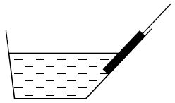
4. Ыдыстағы судың температурасы t₀=0 ºC. Суда массасы m₂=100 г қорғасыны бар мұз кесегі қалқып тұр. Мұздың массасы m₁=900 г. Қорғасыны бар мұз кесегі бату үшін ыдысқа температурасы t₁=50ºC қанша су құю керек? Су, мұз және қорғасын тығыздықтары сәйкесінше: ρ₀=1 г/см³, ρ₁=0,9 г/см³, ρ₂=11,6 г/см³. Мұздың меншікті балқу жылуы λ=330 кДж/кг. Судың меншікті жылусыйымдылығы с=4200 Дж/(кг∙К).
5. Суреттегі А амперметр I=1,6 А ток күшін, ал вольтметр U=120 В кернеуді көрсетіп тұр. R₁ резистордың кедергісі 100 Ом. Екінші R₂ резистордың кедергісін және А₁ мен А₂ амперметрлердің көрсетулерін анықтаңдар. Барлық аспаптар идеалды.
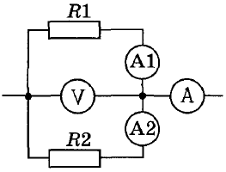

Довывод
1. Осколочный снаряд летит со скоростью u по направлению к плоской стенке. На расстоянии l от неё снаряд взрывается и распадается на множество осколков, летящих во все стороны и имеющих скорость v относительно центра масс снаряда. Какая область на поверхности стенки будет поражена осколками, если u>v? Силой тяжести и сопротивлением воздуха пренебречь.
2. Время отправления электрички по расписанию 12.00. На ваших часах 12.00, но мимо вас уже проезжает предпоследний вагон, который движется в течение 10 с. Последний вагон проходит мимо вас в течение 8 с. Электричка отправилась вовремя и движется равноускоренно. На какое время отстают ваши часы?
3. Ванна, одна из стенок которой представляет собой наклонную плоскость, заполнена водой с плотностью ρ₀. В ванну медленно погружают длинный тонкий круглый карандаш, удерживая его нитью за верхний конец, который перемещают вниз вдоль наклонной стенки (рисунок). Какая часть карандаша должна погрузиться в воду, чтобы нижний конец перестал касаться стенки? Плотность карандаша ρ=(3/4)ρ₀.
4. Температура воды в сосуде t₀=0 ºC. В воде плавает кусок льда массой m₁=900 г, в который вмерз свинцовый шарик массой m₂=100 г. Сколько воды при температуре t₁=50 ºC нужно добавить в сосуд, чтобы кусок льда с шариком начал тонуть? Плотность воды ρ₀=1 г/см³, льда ρ₁=0,9 г/см³, свинца ρ₂=11,6 г/см³. Удельная теплота плавления льда λ=330 кДж/кг. Удельная теплоемкость воды с=4200 Дж/(кг∙К).
5. Амперметр А (рисунок) показывает силу тока I=1,6 А, вольтметр показывает напряжение U=120 В. Сопротивление резистора R₁=100 Ом. Определите сопротивление резистора R₂ и показания амперметров А₁ и А₂. Все приборы идеальные.
IІ кезең
1-ші эксперимент. Өлшеу
Құрал-жабдықтар: жұмыр қарындаш, 20 теңгелік тиын, тік бұрышты формалы миллиметрлік парақ (өлшемі А4)
Тапсырма: Берілген миллиметрлік қағаз бөлігі мен тиын массаларының қатынасын анықтаңыз
Ескерту: Қарындашты рычаг ретінде қолдануға рұқсат етілмейді. Берілген заттарды ғана қолдануға болады.
2-ші эксперимент. Тиындардың соқтығысуы
Құрал-жабдықтар: 50 теңгелік екі тиын және 20 теңгелік екі тиын, қысқышы бар штатив, серпімді сызғыш (сызғыштың ұзындығы 20 см), миллиметрлік қағаз, форматы А1 ақ қағаз парағы, ақ қағазды партаның бетіне бекіту үшін скотч.
Тапсырма: Келесі жағдайларда екі тиынның серпімді соқтығысу кезінде жоғалатын механикалық энергияның үлесін анықтаңыз:
- 20 теңгелік екі тиын соқтығысады;
- 50 теңгелік екі тиын соқтығысады;;
- 20 теңгелік және 50 теңгелік тиындар соқтығысады.
Вывод
Эксперимент 1. Взвешивание
Оборудование: круглый карандаш, монета 20 тенге, лист миллиметровой бумаги прямоугольной формы (размер А4).
Задание: Определить отношение масс монеты и выданного куска миллиметровой бумаги.
Примечание: Карандаш в качестве рычага использовать запрещено. Разрешено пользоваться только выданными предметами.
Эксперимент 2. Столкновение монет
Оборудование: две монеты по 50 тенге и две монеты по 20 тенге, штатив с зажимами, упругая линейка (20 см), миллиметровая бумага, лист белой бумаги формата А1, скотч для закрепления белой бумаги на поверхности парты.
Задание: Установите долю механической энергии, которая теряется при упругом ударе двух монет в следующих случаях:
- Сталкиваются две монеты по 20 тенге;
- Сталкиваются две монеты по 50 тенге;
- Сталкиваются монеты по 20 тенге и 50 тенге.

Решение заданий по физике
Довывод
1. Если u>v, то в неподвижной системе отсчёта вектор суммарной скорости осколков относительно земли v_{abs} = u + v, очевидно, может отклоняться от вектора u не более, чем на угол α такой, что sinα = v/u. Таким образом, из точки разрыва осколки полетят внутри конуса с углом раствора 2α, и область поражения на стенке будет иметь вид круга с радиусом R (рисунок)
R = l∙tgα = l∙v/(u² − v²)^{1/2}.
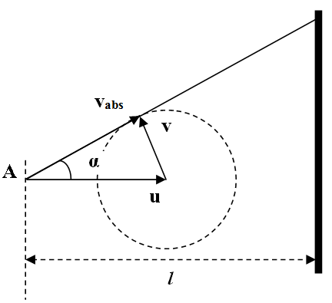
2. L – длина вагона; v₁ – скорость электрички в момент когда мы подошли к ней; v₂ – скорость электрички в момент когда мимо нас начинает проезжать последний вагон; t – искомое время.
L = v₁∙t₁+a∙t₁²/2 L = v₂∙t₂+a∙t₂²/2
v₂ = v₁+a∙t₁ t = v₁/a
Решив совместно эти уравнения, получим
t = (2∙t₁∙t₂-t₁²+ t₂²)/[2∙(t₁-t₂)] = 31 с.
3.
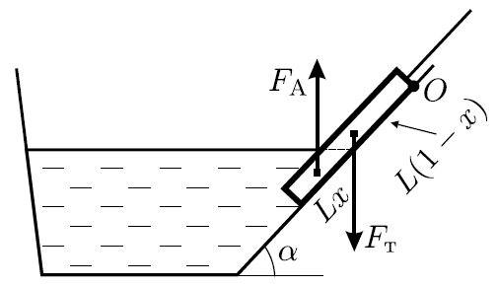
Пусть L - длина карандаша, S - площадь его поперечного сечения, α - угол при основании наклонной плоскости, образующей стенку ванны (рисунок). Предположим, что нижний конец карандаша перестал давить на стенку ванны тогда, когда в воду погрузилась x-я часть карандаша (отметим, что 0 < x < 1). В этот момент карандаш опирается на стенку только верхним концом (точка O). Уравнение моментов сил: ρ∙g∙S∙L∙L∙cosα/2 – ρ₀∙g∙S∙L∙x∙(L-L∙x/2)∙cosα=0 С учетом того, что ρ=(3/4)ρ₀ x²-2x+3/4=0
Отсюда x = 1/2
4. Решение:
ρ = (m₁+m₂)/(m₁/ρ₁+m₂/ρ₂)=1000/(900/0,9+100/11,6)=0,99 г/см³
ρ₀ = (m₁-∆m+m₂)/((m₁-∆m)/ρ₁+m₂/ρ₂)
∆m = m₁ – m₂∙(ρ₁/ρ₂)∙(ρ₂-ρ₀)/(ρ₀-ρ₁)=900-100∙(0,9/11,6)∙(11,6-1)/(1-0,9)=77,6 г ∆m∙λ = с∙m∙∆t
m = ∆m∙λ/ с∙∆t=77,6∙330∙10³/(4200∙50)=122 г.
5.
Решение: I₁+I₂=1,6 I₁=120/100=1,2 А
I₂=0,4 А R₂=120/0,4=300 Ом
Вывод
Эксперимент 1.Взвешивание
Оборудование: круглый карандаш, монета в 20 тенге, лист миллиметровой бумаги прямоугольной формы (размер А4).
Задание: Определить отношение масс монеты и выданного куска миллиметровой бумаги.
Примечание: Карандаш в качестве рычага использовать запрещено. Разрешено пользоваться только выданными предметами.
Предполагаемый вариант решения: из листа делаем рычаг и проводим измерения.
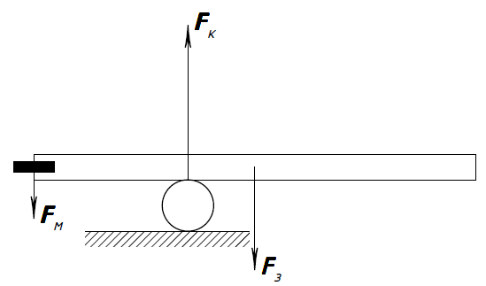
Это измерение можно провести достаточно точно. Погрешность должна получаться не более 10%.
Эксперимент 2. Столкновение монет
Оборудование: две монеты по 50 тенге и две монеты по 20 тенге, штатив с зажимами, упругая линейка (длина линейки 20 см), миллиметровая бумага, лист белой бумаги формата А1, скотч для закрепления белой бумаги на поверхности парты.
Задание: Установите долю механической энергии, которая теряется при упругом ударе двух монет в следующих случаях:
- Сталкиваются две монеты по 20 тенге;
- Сталкиваются две монеты по 50 тенге;
- Сталкиваются монеты по 20 тенге и 50 тенге.
Предполагаемый вариант решения: изготавливается «пусковая установка» для монет. Для этого упругая линейка крепится в штативе так, чтобы при её оттягивании и отпускании она ударяла по монете и сообщала ей некую фиксированную скорость. Проверяется «качество» пусковой установки. После щелчков монета скользит по горизонтальной поверхности стола, покрытой бумагой, и останавливается на некотором расстоянии от места старта. Сначала замеряются «длины пробега» монеты, не испытавшей удара. А затем измеряются «длины пробега» монеты, лежавшей на столе и получившей импульс после столкновения с другой монетой, которую запустили из «пусковой установки».

